Neue Motoren im Portfolio
B&R und Baumüller vereinbaren langfristigen Rahmenliefervertrag
Eggelsberg – Am 21. Mai wurde von den Unternehmen Baumüller und B&R gemeinsam ein Rahmenliefervertrag unterzeichnet. Mit der Kooperation, die durch Hans Wimmer und Peter Schuch von B&R sowie Norbert Scholz und Ralf Dietrich von Baumüller geschlossen wurde, können Kunden nun von den Kompetenzen beider Systemlieferanten profitieren. B&R wird in Zukunft das umfangreiche Motorenportfolio von Baumüller nutzen und Motoren der Typen DSC, DSD und DS einsetzen. "Mit den Baumüller-Motoren erweitern wir unser Leistungsspektrum bei den Motoren bis 140 kW", sagt B&R-Geschäftsführer Hans Wimmer. "Die Kooperation spricht für die Qualität und Performance der Baumüller-Produkte. Für beide Unternehmen eine klassische Win-Win-Situation", so Baumüller-Geschäftsführer Ralf Dietrich.

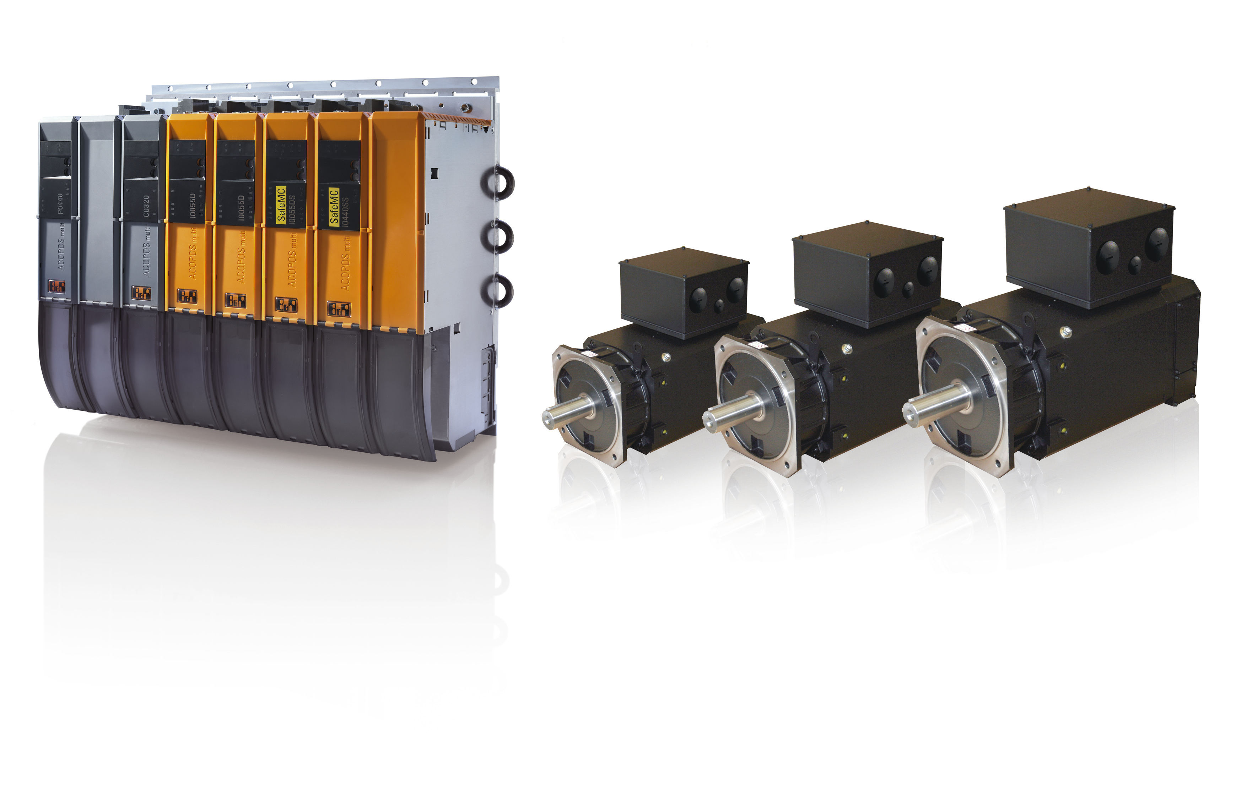
Kooperation: Baumüller und B&R haben einen langfristigen Rahmenliefervertrag unterzeichnet – B&R erweitert dadurch sein Portfolio bei Motoren im Leistungsbereich bis 140 kW.

Über B&R
B&R, eine Division des ABB-Konzerns, ist ein weltweit führendes Unternehmen der industriellen Automatisierung mit Hauptsitz in Österreich. Als Branchenführer kombiniert B&R modernste Technologien mit fortschrittlichem Engineering. B&R bietet Kunden aus den unterschiedlichsten Branchen perfekte Gesamtlösungen in den Bereichen Maschinen- und Fabrikautomatisierung, Antriebs- und Steuerungstechnik, Visualisierung und integrierte Sicherheitstechnik. Lösungen für die Kommunikation im Industrial IoT - allen voran OPC UA, POWERLINK und der offene Standard openSAFETY - runden das Leistungsportfolio von B&R ab. Die Software-Entwicklungsumgebung Automation Studio ist wegweisend für zukunftsorientiertes Engineering. Mit innovativen Lösungen setzt B&R neue Standards in der Automatisierungswelt, hilft Prozesse zu vereinfachen und übertrifft Kundenerwartungen.
Weitere Informationen finden Sie unter www.br-automation.com

